**Requerimento de nº. 131/2019**

**Autor:** Tiago Batista Koch

**Assunto:** solicito a Secretaria de Segurança Institucional a pintura dos quebra molas e que seja colocada placas de sinalização na Av. Mina Gerais no núcleo Cidade Nova.

**Senhor Presidente,**

**Senhores Vereadores**

O Vereador que este subscreve requer que, depois de ouvido o plenário desta Casa de Leis, na forma do art. 166, inciso V, combinado com o § 3º do Regimento Interno, seja encaminhado ofício ao Senhor Prefeito Municipal de Marabá, a Secretaria Municipal de Segurança Institucional, Solicitação da pintura dos quebra molas e que seja colocada placas de sinalização na Av. Mina Gerais no núcleo Cidade Nova.

**Justificativa**

Este procedimento esta sendo requeridos devidos os acontecimentos ocorrido no local, acidentes entre veículos e acidente envolvendo veículos e pedestre tendo em vista que a pintura e antiga e não aparecem mais as cores.

Sala das Sessões em, 05 de Dezembro de 2019.

Atenciosamente,

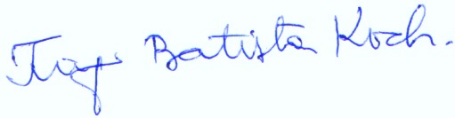

Tiago Batista Koch